CONOCIENDO ESPAÑA
Con esta WebQuest se pretende que el alumno conozca las Comunidades Autónomas de España, haciendo un recorrido por cada una de ellas y descubriendo sus riquezas y peculiaridades.
Pulsa sobre cada uno de los enlaces de esta página y lee con detenimiento cada uno de los pasos a seguir.

Introducción
Tarea
Proceso
Recursos
Evaluación
Conclusión

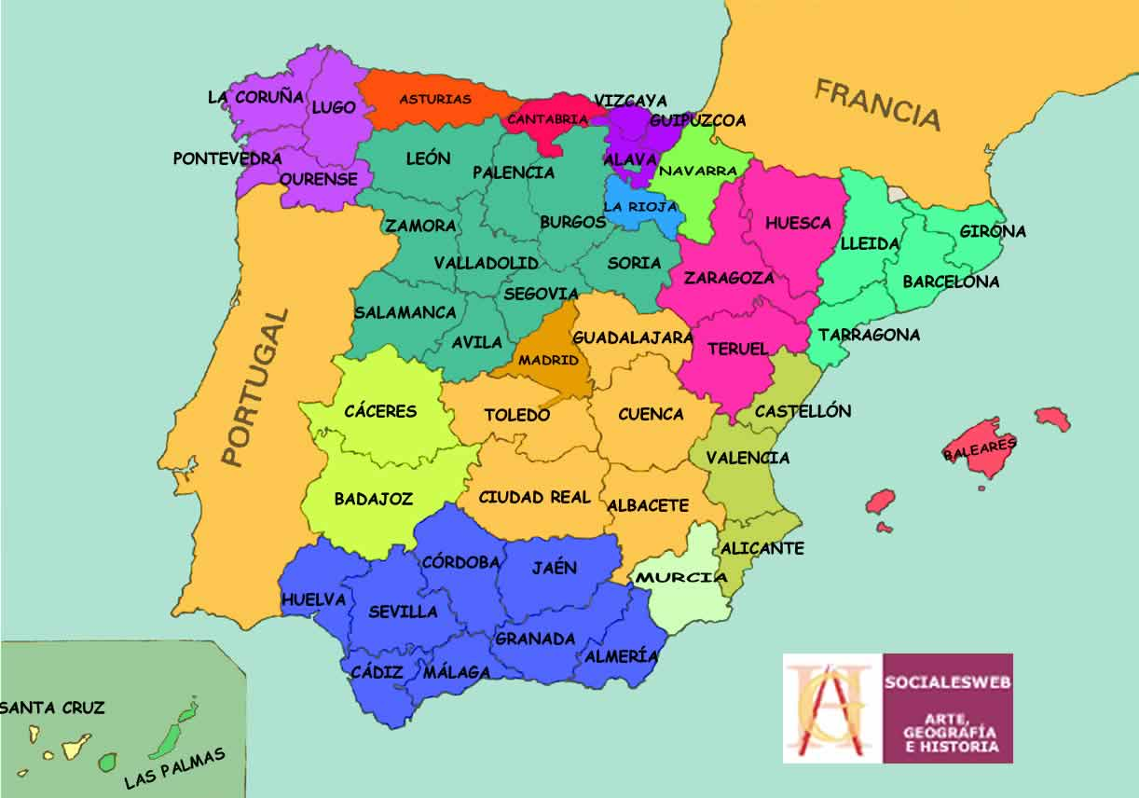

Introducción
España es un hermoso país lleno de contrastes. Su riqueza no está solamente en lo hermoso de sus paisajes, si no también en lo bello de sus pueblos, de sus gentes, de su arte.

Tarea
Se pide un trabajo de investigación de las distintas Comunidades Autónomas, en cuanto a cuestiones culturales, geográficas, etc.
Se presentará en el aula mediante PowerPoint.

Proceso
El alumno, tendrá que investigar las peculiaridades de las distintas autonomías españolas:
- Bandera y Escudo de las distintas comunidades autónomas
- Comunidades Autónomas y ciudades que las conforman
- Puntos de interés cultural de las principales ciudades españolas
- Gastronomía típica de cada región
- Fiestas y Tradiciones

Los alumnos deben agruparse de dos en dos y el profesor hará la distribución de las comunidades
Las Comunidades Autónomas de son: Galicia, Asturias, Cantabria, País Vasco, Navarra, La Rioja, Castilla León, Aragón, Cataluña, Madrid, Extremadura, Castilla La Mancha, Valencia, Andalucía, Murcia, Baleares, Canarias y Ceuta y Melilla.
Disponéis de 4 sesiones para realizar el trabajo. En la 5ª, se expondrá.

Recursos

El alumno debe utilizar como fuente de información, las direcciones web que se indican a continuación además del libro y cualquier otro libro que considere oportuno.

http://contenidos.educarex.es/mci/2004/30/WebQuest/faseprevia_archivos/pedagogie.ac-toulouse.fr/espagnol/htm/espana/index.html
http://contenidos.educarex.es/mci/2004/30/WebQuest/faseprevia_archivos/www.sispain.org/spanish/index.html
http://www.red2000.com/spain/1index.html
http://www.spain.info/es/informacion-practica/sobre-espana/

Evaluación

Los trabajos presentados ante la clase serán evaluados atendiendo a su claridad, capacidad de síntesis y a la totalidad de puntos tratados de lo que se pide.

Conclusión

Una vez realizado este trabajo, el alumno debe tener conocimientos más profundos de España y las Comunidades en que se divide, así como delas características que las hacen únicas y especiales.
  - .

